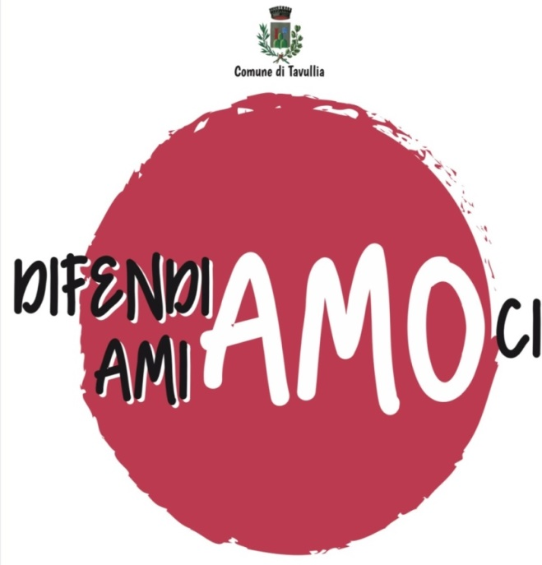
Ass. Sport e Servizi Sociali

IL COMUNE DI TAVULLIA E’ LIETO DI INVITARVI
AD UN CORSO GRATUITO DI AUTODIFESA
TENUTA DAL MAESTRO MIRCO FERRI
PER UOMINI E DONNE

PALESTRA DI TAVULLIA
MERCOLEDI 15/22/29 GENNAIO 2020,
5 FEBBRAIO 2020 ORE 20,45
-----------------------
PALESTRA DI PADIGLIONE
MARTEDI 14/21/28 GENNAIO 2020,
8 FEBBRAIO 2020 ORE 20,45

SI CHIEDE GENTILMENTE DI CONFERMARE PRESENZA
CHIAMANDO SIG.RA BARTOLI (0721/477908) O
MANDANDO SMS A LAURA MACCHINI (3393717888)

